

**Ejercicio 0. Configuración básica de VLANs**

#### Una compañía dedicada a la venta de pisos y azulejos “Pisos y más” desea mejorar el tráfico de su red. Hasta el momento la compañía contaba con una sola red compartida por empleados y directivos. Se desea hacer más eficiente el tráfico de la red local, segmentando el tráfico de los empleados y directivos.

#### Nuestra labor es realizar la programación necesaria de los equipos de interconexión para demostrar que el tráfico puede ser segmentado. Utiliza el diseño lógico de la red (segmentación de tráfico) de la siguiente tabla.

|  |  |  |  |  |
| --- | --- | --- | --- | --- |
| **Segmento** | **VLAN** | **Puertos asignados** | **Dirección de subred** | **Máscara de subred** |
| **Empleados** | 5 | 1 – 19 | 200.10.5.0 | 255.255.255.192 |
| **Directivos** | 10 | 20 – 24 | 200.10.5.64 | 255.255.255.248 |
| **Gestión** | 1 | No aplica | 200.10.5.72 | 255.255.255.252 |

La topología de la red y direcciones IP están representadas en la siguiente gráfica y el archivo **Ejer0.pkt** contiene el diseño físico de la red.

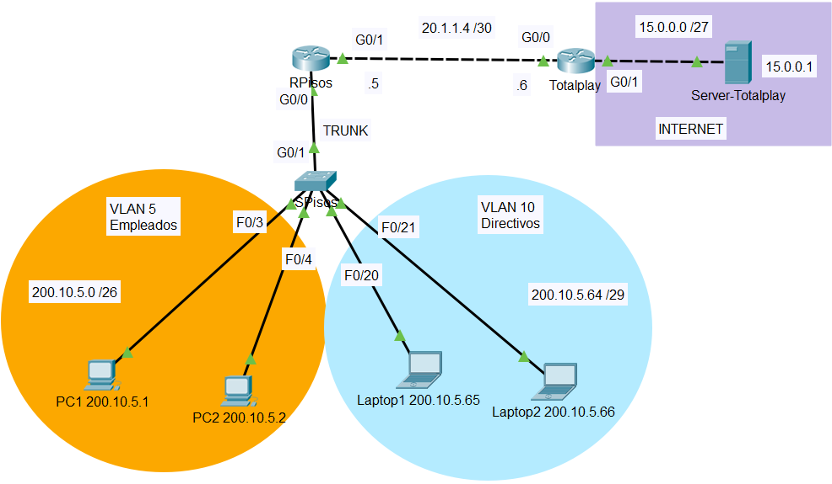

#### Utiliza toda la información que tienes disponible para concluir con la programación de todos los equipos de interconexión.

#### Descarga el archivo **Ejer0_VLANs.txt**. Este archivo contiene la programación parcial para este diseño de red.

#### Finalmente, descarga el archivo **ComandosBasicosVLANs.txt** que contiene la estructura de la sintaxis a seguir para realizar la configuración de las VLANs en los switches y de las subinterfaces en los routers.

#### Por motivos de estandarización se ha decidido que la dirección IP de las **subinterfaces** será la **última dirección IP válida** de la subred correspondiente.

Al terminar la configuración realiza las pruebas de conectividad necesarias para comprobar la conexión entre los dispositivos de las VLANs y la conexión con el exterior.

**Pruebas de conectividad interna:**

|  |  |  |  |
| --- | --- | --- | --- |
| **From** | **To** | **IP Address (To)** | **Ping results** (Fail / Success) |
| **PC1** | **Laptop2** | **200.10.5.66** |  |
| **Laptop1** | **PC2** | **200.10.5.2** |  |

**Pruebas de conectividad externa:**

|  |  |  |  |
| --- | --- | --- | --- |
| **From** | **To** | **Dirección IP (To)** | **Web browser** (Fail / Success) |
| **PC1** | **Server -Totalplay** | **15.0.0.1** |  |
| **Laptop1** | **Server -Totalplay** | **15.0.0.1** |  |